為紀念奧運會舉辦的賽事：JTBC首爾馬拉松是由JTBC電視臺主辦的一項韓國馬拉松賽事。2017年之前是中央日報的馬拉松，賽事於1999年首次舉辦，是為了紀念1988年漢城奧運會的奧林匹克馬拉松。
2018年起更名為JTBC馬拉松，目前每年在韓國京畿道舉行。該賽事以“健康、運動、文化”為主題，致力於促進韓國社會對於健康和運動的認知和實踐。賽事分為全程馬拉松、半程馬拉松和10公里的比賽項目。
全 馬 路 線 圖


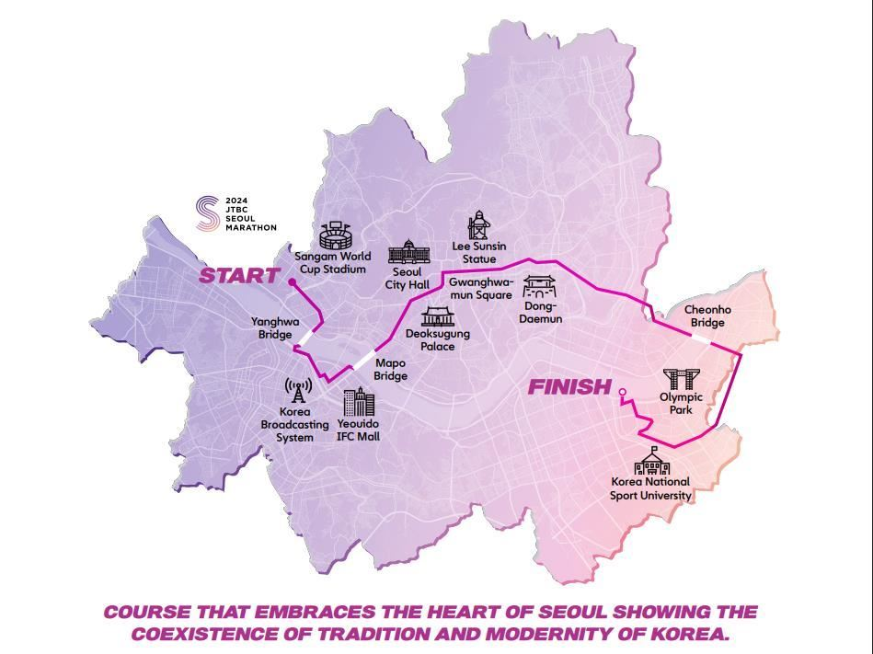
跑過首爾地標：首全馬的起點位於首爾世界盃競技場，該場館是為2002年足球世界盃修建的。之後經過橫跨漢江的楊花大橋進入汝矣島，再經過橫跨漢江的麻浦大橋，感受色彩繽紛的麻浦和高樓林立的城市風光，之後經過忠正路和世宗大路，那裡有李舜臣將軍雕像，進而跑步探索首爾老城區。
比賽的終點則在首爾綜合運動場，也被稱之為蠶室綜合運動場，這裡是1988年夏季奧運會的主場館。

**馬拉松報名服務**
費用：全馬 - 42K：HK$650 (限時6小時) /
：10K - HK$550 (限時1.5小時)
馬拉松報名費用包含：
1、2024年JTBC首爾馬拉松賽事名額（100%成功報名）。
2、2024年JTBC首爾馬拉松中文參賽手冊一份。

費用不含：
1、機票、簽證、當地車導服務
2、旅遊項目
3、費用包含中未提及的其他費用

報名須知：
1、取消和修改政策：報名需要支付全款，一經提交資訊不得更改，且概不退款。請留意你所購買的名額或套餐，訂單一經提交，你的報名資訊將會提交委員會錄入，訂單將會產生費用，無論你出於任何原因嘗試取消、更換參加者、或對報名資訊、套餐內容進行重大修改，我們將盡全力協助，但無法保證成功；
2、報名後資訊將統一提交組委會錄入，參賽號碼將根據組委會指定方式公佈；
3、領物須知：需要出示護照原件和報名確認郵件（約賽前2周才會發送報名確認郵件）。
博覽會地址：Olympic Parktel (448, Olympic-ro, Songpa-gu,Seoul, Republic of Korea) 4F Berlin Hall
領物時間：2024年10月31日-11月2日 10:30 ~ 17:30
4、請您在收到報名成功的確認並拿簽證結果後，再根據行程安排預訂往返機票和酒店住宿等，以免產生不必要的損失。
5、注意您報名的比賽在海外，需要自行前往目的地參賽，如果您缺乏出國經驗並存在外語交流障礙，建議您與熟悉且有經驗的小夥伴一同前往。
6、 持香港特區護照(HKSAR)，可免簽證入境韓國，但以入境日為基準，所持護照需有6個月以上效期方能入境。
7、入境者於須簽證者，請謹慎評估獲得簽證的可能性。如您最後因簽證失敗等個人原因導致無法前往參賽，報名費將無法退還。

參加資格
- 完整課程：截至2024年，2006年11月3日之前出生的身體健康的男性和女性/能夠在5小時內完成課程的人
- 10K : 身體健康者皆可參加 / 1小時20分鐘內完成者

參與者須知
- 無論何種原因，均不得以虛假或借用名義申請，或申請後轉讓參與權。
- 若實際報名者參賽人不同，活動期間發生任何意外，將不予賠償。
- 請記住，如果您被發現使用借名參加或轉讓您的參與權，您可能會面臨諸如未來參與限制等不利後果。
- 本次大賽為保險目的，在徵得參賽者同意的情況下收集個人信息，並對居民登記號碼進行加密保存。
- 近期，各類馬拉松賽事均發生受傷、死亡事件。請參賽者在參加比賽時考慮自己的健康狀況。
- 大賽秘書處將為所有參賽者辦理團體保險，以應對緊急情況，並在賽道和終點處部署救護車。
- 但對於比賽過程中發生的除急救措施和保險賠償範圍之外的任何傷害或事故，主辦方不承擔任何責任，且無額外賠償。
- 參賽者必須向醫療機構諮詢並自行確定是否可以順利跑步。

首爾馬拉松，三日兩晚自遊行
11月01~30日出發
 | 韓亞航空 (OZ)  Asiana Airlines (V-class) |  | 香港 / 仁川機場 | 仁川機場 / 香港 |  |  | - 每人23KG寄艙行李  - 手提行李每人10KG  - 飛機餐
 |  |  | OZ 746 00 : 30 / 04 : 50  OZ 722 13 : 15 / 17 : 30 | OZ 721 09 : 00 / 11 : 40  OZ 745 19 : 50 / 22 : 30
 | *以上航型時間只提供參考，航班時間以航空公司公佈為準*
 | 距離比賽場地約5~10分鐘車程 |  |  | Adult |  | Extra Night | Surcharge (Per Room Per night)
 |  |  | Room Type房間種類 | 1/2Twin | Single | Weekday  (Sun-Thu) | Weekend  (FRI) | Weekend  (SAT) | Breakfast
 |  | Stanford Seoul Hotel  http://www.stanfordseoul.com/ | Standard Twin / DBL | 2,990 | 3,890 | 930 | 250 | 250 | 120
 |  |  | Family Twin Room (DBL+SWL) | 2,880 x 3pax |  | 1,210
 |  | Amanti Hotel Hongdae ***  https://www.hotelamanti.com/ | Standard DBL /Twin | 2,990 | 3,890 | 930 | 250 | 250 | 170
 |  |  | Emily Suite Triple (3*SGL Bed) | 3,290 x 3pax |  | 1,830
 |  |  | Emily Suite Twin ( 2 Queen Bed) | 3,090 x 4pax |  | 1,990
三日兩晚自由行套票費用包括：
- 香港至首爾(仁川機場)來回之經濟客位機票乙張。
- 兩晚酒店住宿 (以雙人房佔半房計算)。
- 個別酒店包早餐。
- 機票價錢已包寄艙行李23KG。
- 包手提行李10KG。
備註
- 以下價錢以韓亞航空(OZ V-Class) 機位作計算，
- 出發日期為 11月01~31日。
- 機票有效期為三個月。
- 機位之訂位情况需按報名為準，個別出發日期價格會有所不同，詳情請與本公司職員查詢，出票後不能有任何更改。
小童及嬰孩收費：
- 小童價格只適用於來回程均為11歲以下之小童，並必須與兩名成人同住；
- 小童[不佔床]收費為每位HKD $1,650 (不包括早餐及機票附加費)；小童[佔床]收費則以成人套票的價錢減收HKD $200。
- 個別酒店對小童年齡的定義有異，有機會需以佔半房價錢收費，詳情請與本公司職員查詢。
- 來回程均為二十四個月以下的嬰孩(不佔床)收費為每位HKD $1,200 (連稅)。
更改或取消費用：
- 訂金每位 HKD $1,000，待機位及酒店確認後，餘款須三天內繳交，逾期當作自動取消論，訂金恕不退還。
- 套票一經確定後，恕不接受任何更改、取消及退款(包括所有稅項)。
- 任何未應用之套票項目，恕不予退款，包括所有稅項及附加費用。
費用不包括：
- 酒店早餐；綜合旅遊保險；香港機場及保安稅$175、
- 香港機建設費HKD $90、燃油附加費$415、首爾機場稅及手續費$270。
- (合共: 成人每位HKD $950、小童每位 HKD $830) 。
- 若特別情況下，航空公司燃油附加費增加或個別情況，令至增加航空公司保險附加費、回程機場稅及燃油附加費，客人需補回差價。
Tour code : PKGSE-03OZV

